广东海兴塑胶有限公司危险废弃物处理公示

根据《固废法》第二十九条：产生固体废物在单位。应当依法及时公开固体废物污染环境防治信息，主动接受社会监督。广东海兴塑胶有限公司（以下简称我司）与依法取得了环境保护行政主管部门颁发的《危险废物经营许可证》，从事工业危险废物处理的专业机构-肇庆市新荣昌环保股份有限公司（危险废物经营许可证编号：441204180205）签订工业废物处理服务合同，委托其公司为我司提供工业危险废物转移服务。
2022年度危险废弃物转移情况如下：
2022年11月15日下午，我司委托肇庆市新荣昌环保股份有限公司转移危险废弃物共1批次4种类，含900-249-08废矿物油、900-039-49废活性炭、900-023-29废灯管、900-041-49废弃包装桶等，由东源县创辉运输有限公司进行运输，已生成危险废物转移联单共4份，如下图：
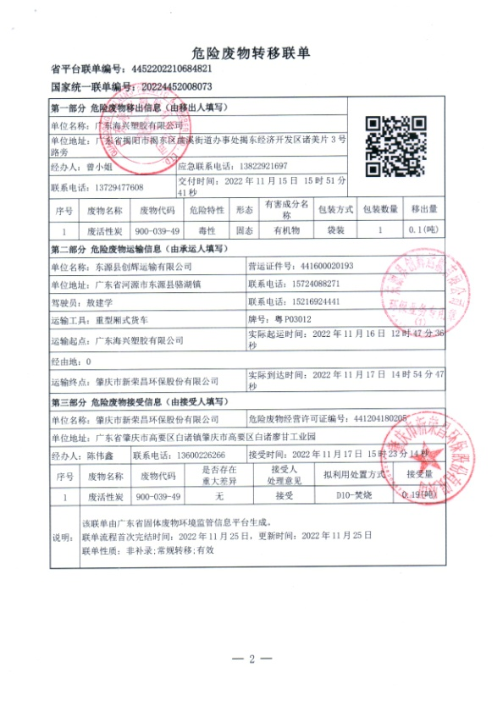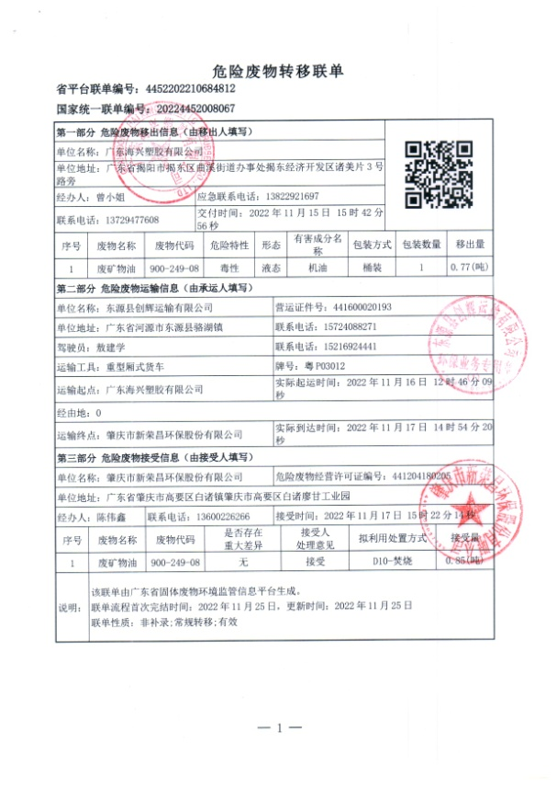

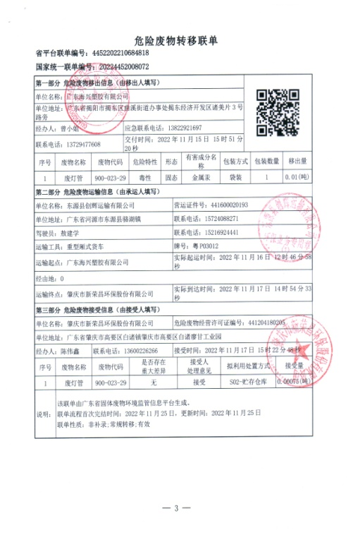
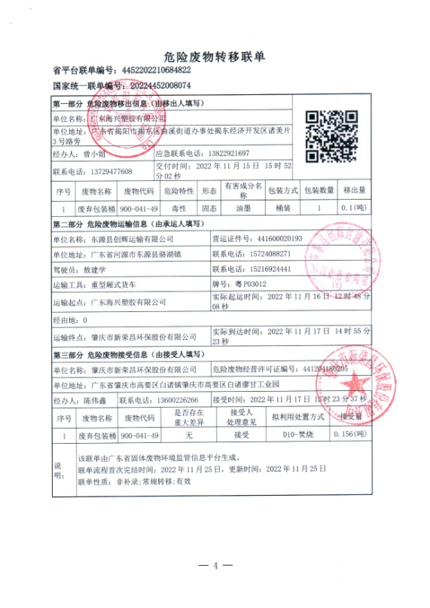

另，2022年度我司废水（生活污水）、废气、噪音检测达标排放，报告如下：
